Escuela Normal De Educación Preescolar

Licenciatura En Educación Preescolar

Ciclo Escolar 2020-2021

Teatro

Miguel Andrés Rivera Castro

Preguntas

Competencias

* Detecta los procesos de aprendizaje de sus alumnos para favorecer su desarrollo cognitivo y socioemocional.
* Aplica el plan y programas de estudio para alcanzar los propósitos educativos y contribuir al pleno desenvolvimiento de las capacidades de sus alumnos y alumnas.
* Diseña planeaciones aplicando sus conocimientos curriculares, psicopedagógicos, disciplinares,
* didácticos y tecnológicos para propiciar espacios de aprendizaje incluyentes que respondan a las necesidades de todos los alumnos y las alumnas en el marco del plan y programas de estudio.
* Emplea la evaluación para intervenir en los diferentes ámbitos y momentos de la tarea educativa para mejorar los aprendizajes de sus alumnos.
* Integra recursos de la investigación educativa para enriquecer su práctica profesional, expresando su interés por el conocimiento, la ciencia y la mejora de la educación.
* Actúa de manera ética ante la diversidad de situaciones que se presentan en la práctica profesional.
* Reconoce la importancia de la expresión y apreciación artística en la educación, comprendiendo que se encuentran íntimamente ligadas entre sí y que son indispensables para el desarrollo humano.

Maria Jose Palacios López #13

Sexto semestre 3° “A”

Saltillo Coahuila

Marzo 2021

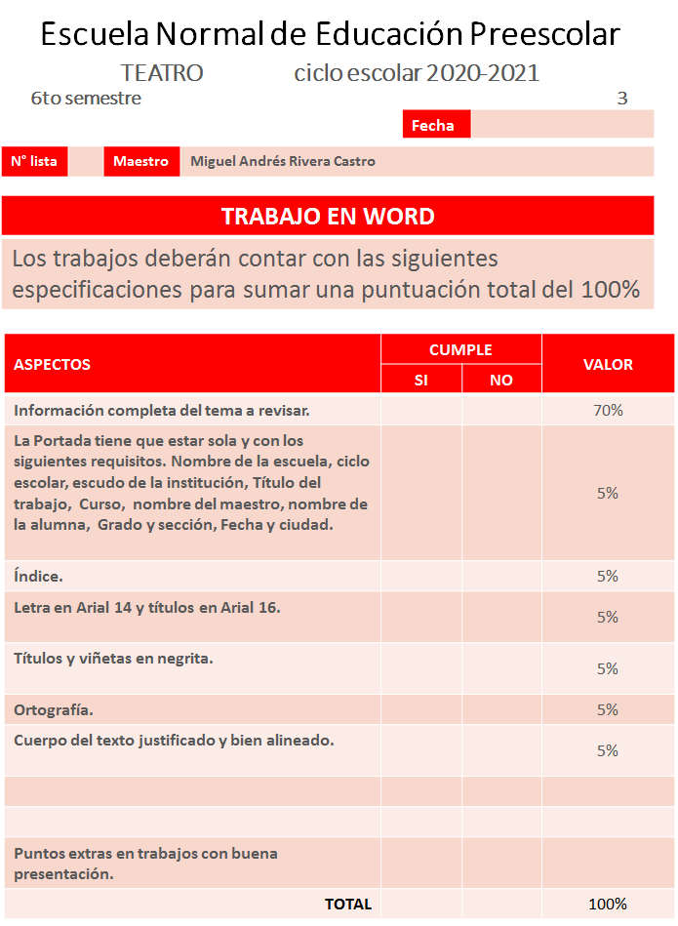

**Tema: Mi experiencia personal con el teatro.**

**1 - ¿Cuál puede ser una definición sobre lo qué es el teatro?**

Como teatro se denomina el género literario constituido por el conjunto de obras dramáticas concebidas para su representación en el escenario, Teatro forma parte de las llamadas artes escénicas, que combina las áreas de actuación, escenografía, música, sonido y espectáculo.

**2 - ¿Qué elementos consideran tiene el lenguaje teatro?**

El teatro, como rama de las artes escénicas, se compone de un conjunto de elementos indisociables como:

El texto, que es la composición escrita de la pieza teatral, conformada por los diálogos y acotaciones que definen la historia;

La dirección, que es la coordinación de los elementos que conforman la representación, desde las actuaciones hasta la escenografía, el vestuario, la decoración, el maquillaje, la música, el sonido, la iluminación, etc., y

La actuación, que es la forma en que los actores transmiten al público la verdad de cada personaje.

**3 - ¿Cuál crees que sea la función que tiene el teatro o las escenificaciones para las culturas?**

el teatro como proceso permite la reflexión, la crítica, desarrolla el pensamiento de los involucrados. De igual manera, el gesto, la mímica, la musicalización y demás efectos son parte esencial que fundamental este proceso de expresión.

Hoy en día el teatro como manifestación tradicional de cada pueblo, abarca todos los espacios y culturas de la humanidad. Es decir que se ha convertido en un fenómeno necesario en el desarrollo de la humanidad.

**4 - ¿Te gusta el teatro y por qué?**

Me gusta porque a través de las manifestaciones artísticas es posible conocer acerca de la cultura de un lugar, ampliar nuestro conocimiento al conocer más lugares y culturas.

**5 - ¿Con qué manifestaciones artísticas se relaciona el teatro y por qué?**

desde sus comienzos, el teatro ha tomado muchas formas, utilizando frecuentemente elementos tales como el discurso, la música, los gestos, la danza, y el espectáculo, combinándolos con otras artes, como ser las artes visuales, en una única forma artística.

**6 - ¿Cuál es la importancia del teatro en el desarrollo humano?**

el arte permite que nuestras capacidades humanas formen una base para el desarrollo de nuestra especie y nuestra sociedad dándole identidad y una trascendencia a la vida diaria ya que nos permite crear, sentir, plasmar y comunicar

**7 - ¿Qué función tiene el teatro en la educación preescolar?**

Permite a los alumnospara que los alumnos sean más sensibles, más empáticos, más críticos y visualicen nuevas formas para enfrentar problemáticas sociales contemporáneas. En estos momentos, materias que promuevan la expresión, la creatividad, la contemplación y el encuentro con el otro, serán la mejor forma de mantener el equilibrio mental y físico en estos días de reclusión**.**

**8 - ¿Cuáles son las experiencias más relevantes de su acercamiento al teatro?**

En secundaria estuve en el club de teatro y dentro de la normal en la revista musical

**9 - ¿Qué actividades teatrales has realizado dentro de la escuela y cuales fuera de esta?**

Solo en la revista musical ya que en secundaria el club solo era teoría

**10 - ¿Qué pasaba con el grupo cuando las realizaban?**

Generalmente se emocionaba, con miedo algunos y como en todo algunos no les llamaba la atención

**11 - ¿Cómo fue tu acercamiento al teatro?**

Fue realmente muy agradable ya que era algo que no conocía y me llamo mucho la atención conocer más

**12 - ¿Qué sensaciones te provocan tus experiencias en el teatro?**

Al principio nervios y estrés por cuestiones de si no está listo, vestuario, si me equivoco, pero ya después es gratificante ver que lo presentaste fue bien recibido

**13 - ¿Has asistido como espectador a montajes de obras teatrales fuera de la escuela?**

Si, a una obra que se presentaba en el teatro y nos llevaron por parte de la escuela

**14 - ¿En qué momentos se llevaban a cabo actividades teatrales en tu escuela, colonia, etc.?**

Fechas conmemorativas o por cuestiones o situaciones sociales

**15 - ¿Te gustaba, participar en esas actividades? ¿Por qué si y por qué no?**

No, porque me provocan mucho estrés, pero depende de la situación o de la obra que se esté presentando

**16 - ¿Consideras que el teatro es un lenguaje? ¿Por qué consideras que sí o que no?**

Si ya que a través de este se puede dar a conocer la historia, expresar sentimientos emociones, ideas

**17- ¿Qué piensas respecto al teatro?**

Es una forma de expresión, creo que es una de las manifestaciones artísticas más completas más demandantes ya que dentro de ella hay baile, muisca, poesía, etc. Creo que es importante que todos vean por lo menos una obra y que desde pequeños conozcan y participen en manifestaciones artísticas

# Bibliografía

Chapellin, M. (2019). *arte y cultura como proceso cultural .* Obtenido de https://mariacarolinachapellin.com/arte-y-cultura/el-teatro-como-proceso-cultural/#:~:text=Es%20decir%20que%20de%20alguna,fundamental%20este%20proceso%20de%20expresi%C3%B3n.

Lima, A. (2020). *El teatro como una herramienta para el desarrollo humano .* Obtenido de https://repositorio.iberopuebla.mx/handle/20.500.11777/4631

*significados.com.* (2 de abril de 2020). Obtenido de https://www.significados.com/teatro/